ГКП на ПХВ «Высший педагогический колледж, город Щучинск» при Управлении образования Акмолинской области

Мацко Татьяна Валерьевна - магистр педагогических наук
преподаватель музыки и методики музыкального воспитания и обучения

Тема: « Механизмы использования информационных технологий на уроках музыки,
методике музыкального обучения в практической деятельности студентов»

Неотъемлемой частью подготовки учителя музыки и учителя начального обучения является информационная культура. Она представляет знания новых информационных технологий и умение их применять, как для автоматизации рутинных операций, так и в неординарных ситуациях, требующих нетрадиционного творческого подхода, особенно когда речь идет о музыке и об искусстве.
Информационно коммуникативные технологии стали неотъемлемой частью образовательного процесса в подготовке учителя музыки и учителя начальной школы. Проведение урок музыки и методики музыкального воспитания не возможно без применения различных информационных программ. Компьютерные музыкальные программы, которые не только позволяют слушать музыку в качественной записи, просматривать фрагменты произведений видеозаписи, но и дают доступ к большому блоку информации, связанной с миром искусства: живопись, музыка, литература, графика. Имея большой опыт работы, считаю, что необходимо подготовить будущего специалиста к тому, что многократно возрастет престиж и качество музыкального образования, содержание которого, благодаря компьютеру существенно изменится, станет более высокотехнологичным и интенсивным, гибко настраиваемым на любые специфические задачи.
Каждый учитель должен в совершенстве владеть музыкально-компьютерными технологиями. Владея ИКТ он сможет интересно и увлекательно вести свой предмет, ему совсем нетрудно будет сочинить песенку или танец, сделать полнозвучные аранжировки, сформировать яркий школьный концерт, качественно записать его на цифровой диск. Всему этому необходимо научить будущего специалиста ещё в станах колледжа.
В современных школах создаются достаточные условия для того, чтобы учитель применял компьютерные программы, технологии. ИКТ сочетают в себе много компонентов, необходимых для успешного обучения школьников. Это и телевизионное изображение, и анимация, и графика, и звук. Грамотное использование компьютера помогает решить дефицит наглядных пособий, преобразить традиционные уроки музыки, оптимизировав процессы понимания и запоминания учебного материала, а главное, подняв на неизмеримо более высокий уровень интерес к предмету Музыка.
Учебным планом предусмотрен лишь один урок музыки в неделю, что недостаточно для формирования разносторонне развитой гармоничной личности. В связи с этим возникает проблема интенсификации урока, его насыщенности. Одним из способов решения этой задачи и могут стать современные информационные технологии.
Одним из условий успешного обучения на уроках музыки, несомненно, является качество используемых на уроках аудио- и видеоматериалов. Применение современных технических средств обучения (компьютер, видеомагнитофон, музыкальный центр и т.д.) позволяет добиться желаемого результата, делает обучение ярким, запоминающимся, интересным для учащегося, формирует эмоционально положительное отношение к предмету.
Наблюдение и анализ показал, что использование музыкальных и информационно - компьютерных технологий повышает уровень мотивации студентов и развивает их творческие способности.
Студентам, проходящим практику в школе предоставляется возможность убедиться, насколько применение интерактивных технологий способствует более эффективному усвоению музыкального материала, повышению интереса к уроку, воспитанию художественного вкуса, развитию творческих способностей, эмоционального отклика учащихся.
В процессе практики становится нормой на уроках музыки, помимо «живого» исполнения, использовать фонограммы, озвученные технологиями виртуального цифрового звука. Экономически и художественно это более рентабельно. Здесь фонограмма является более качественным воспроизведением музыки. С помощью ИКТ предоставляется возможность сочинять музыкальные произведения, придумывать собственные тембры, удивлять необычными звучаниями. Для этого нет необходимости конструировать новые инструменты: эти звуки можно программировать с помощью компьютера, задавая им алгоритмически четкие параметры. Но здесь важно проявить чувство меры, чтобы техническое начало не подавило музыкальное начало обучающихся.
Компьютерные технологии в музыке, бесспорно, имеют далекие и увлекательные перспективы развития.

Литература:
1. Босова Л.Л. Компьютерные уроки в начальной школе // Информатика и образование. - 2012. - №1
2. Бент Б. Андресен, Катя ванден Бринк «Мультимедиа в образовании» - М.: Дрофа, 2007.
3. Беспалько В.П. «Педагогика и прогрессивные технологии обучения». - М., 1995. -
4. Живайкин П.Л. «600 звуковых и музыкальных программ». – СПб: 1999. - Долгушин С. Мультимедиа.
5.«Информационные технологии в музыке»: Учебно-методическое пособие. – Омск: Мир музыки, 2004
Механизмы использования информационных технологий на уроках музыки, методике музыкального обучения в практической деятельности студентов.
.
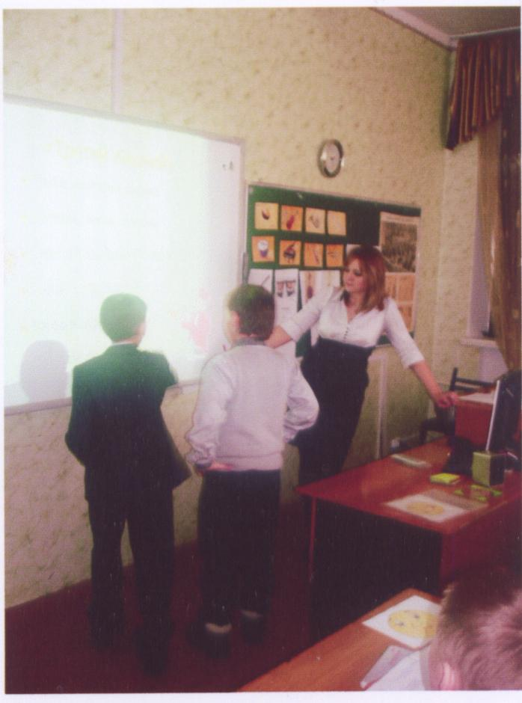
Уроки музыки
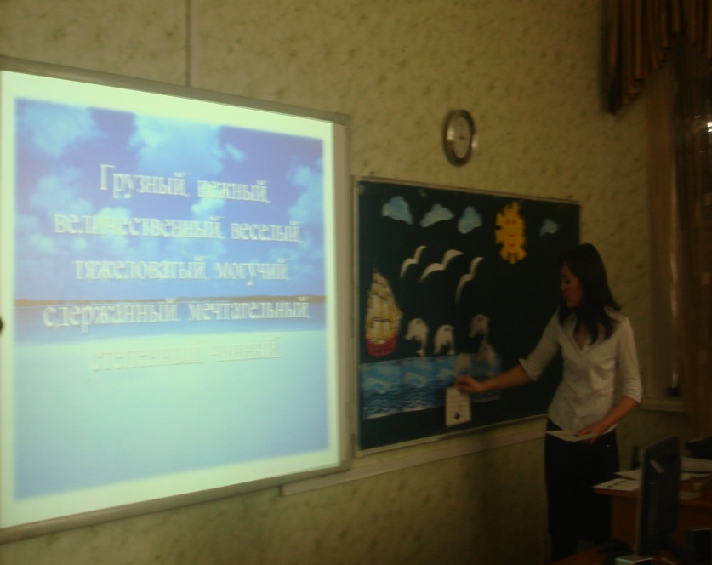
школа – гимназия №1
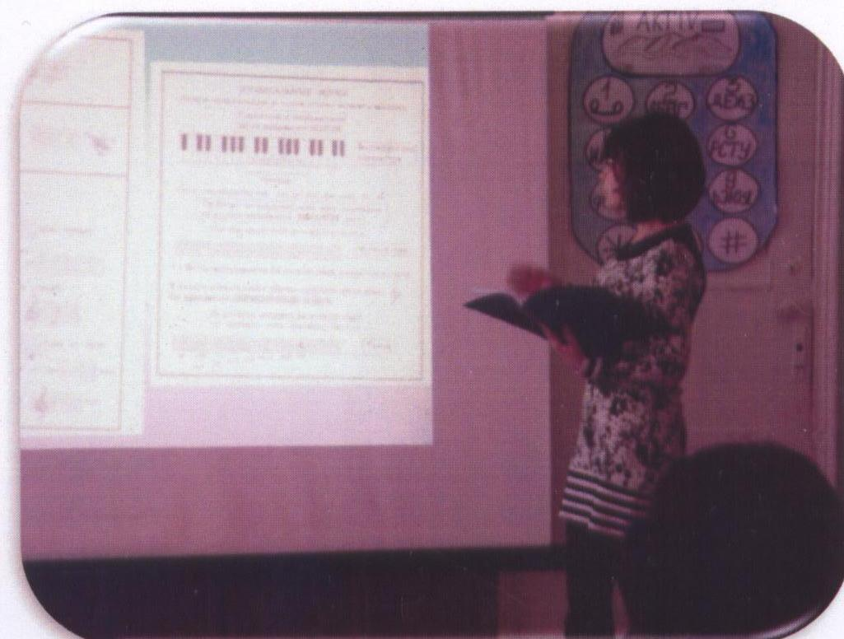
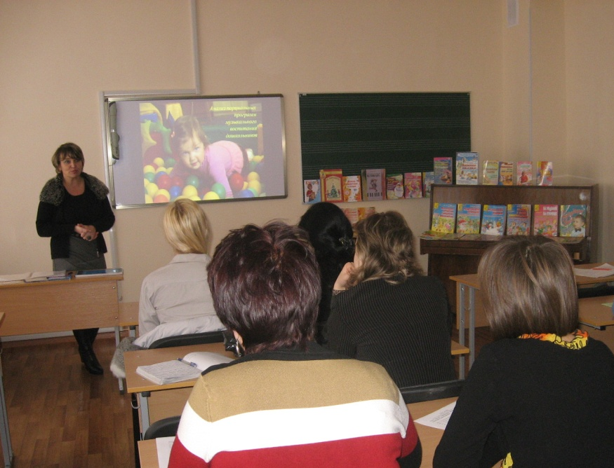
Графическая работа на слайдах

